# 餐饮供应平台数据库设计文档

编者：刘靖、苏健南

编写日期：2016-05-10

**目录**

餐饮供应平台数据库设计文档 1

第一章 数据库关系说明 2

第一节 概念数据模型CDM 2

第二节 对象关系模型OOM 3

第三节 物理数据模型PDM 3

第二章 数据库字典 4

超级管理员系统 4

商家系统 5

用户子系统 7

# 第一章 数据库关系说明

## 概念数据模型CDM

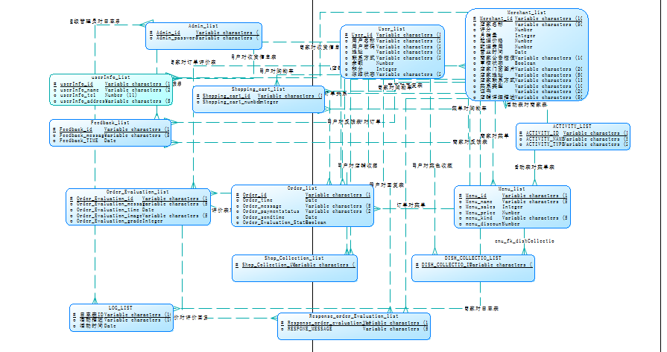

## 对象关系模型OOM

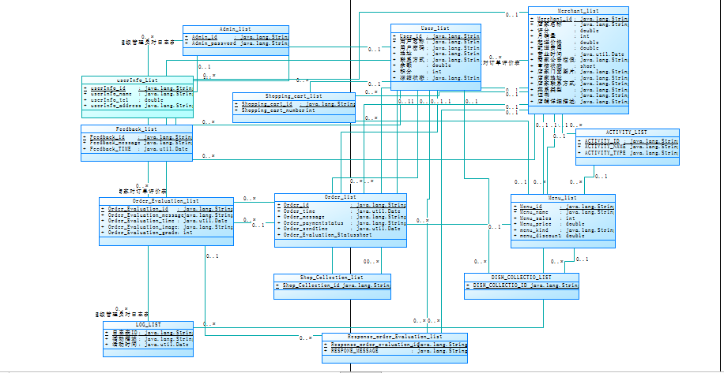

## 物理数据模型PDM

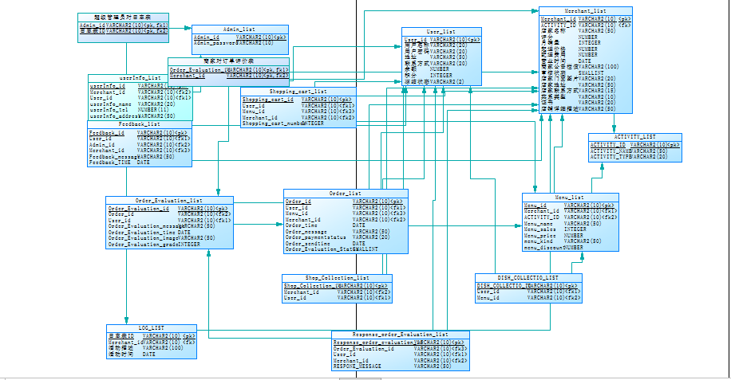

# 数据库字典

### 超级管理员系统

#### Admin_List 超级管理员表

|  |  |  |  |  |  |  |
| --- | --- | --- | --- | --- | --- | --- |
| 字段名称 | 字段类型 | 字段意义 | 是否非空 | 是否键值 | 默认值 | 备注 |
| Admin_id | VARCHAR( 10 ) | 管理员id | 是 | 主键 | 无 | 由Hibernate的uuid.hex自动生成其值 |
| Admin_password | VARCHAR( 30 ) | 管理员密码 | 是 |  | 无 |  |

#### Log_List表

|  |  |  |  |  |  |  |
| --- | --- | --- | --- | --- | --- | --- |
|  | **字段类型** | **字段意义** | **是否为空** | **是否键值** | **默认值** | **备注** |
| LOG_ID | 日志表ID | VARCHAR（10） | 否 | 主键 | 无 |  |
| Merchant_id | VARCHAR(10) | 商家表ID | 否 | 外键 |  |  |
| LOG_MESSAGE | VARCHAR（100） | 活动描述 |  |  |  |  |
| LOG_TIME | DATE | 活动时间 |  |  |  |  |

### 商家系统

#### Merchant_List 商家表

|  |  |  |  |  |  |  |
| --- | --- | --- | --- | --- | --- | --- |
| 字段名称 | 字段类型 | 字段意义 | 是否非空 | 是否键值 | 默认值 | 备注 |
| Merchant_id | VARCHAR( 10 ) | 店铺id | 是 | 主键 | 无 | 由Hibernate的uuid.hex自动生成其值 |
| Merchant_name | VARCHAR( 45 ) | 店家名称 | 是 |  | 无 |  |
| Merchant_score | DOUBLE | 评分 | 是 |  | 无 |  |
| Merchant_sales | INTEGER | 月销量 | 是 |  | 无 |  |
| Merchant_startingprice | DOUBLE | 起送价格 | 是 |  | 无 |  |
| Merchant_distributioncosts | DOUBLE | 配送费用 | 是 |  | 无 |  |
| ACTIVITY_ID | VARCHAR(10) | 活动表id | 是 | 外键 |  |  |
| Merchant_businesshours | VARCHAR(15) | 营业时间 | 是 |  |  |  |
| Merchant_boardvalues | VARCHAR(100) | 商家公告栏值 | 是 |  |  |  |
| Merchant_freezee | Boolean（数据库中是INTEGER类型） | 审核状态 | 是 |  |  | 0表示false,1表示true |
| Merchant_images | VARCHAR(20) | 店家门面图片 | 是 |  |  |  |
| Merchant_address | VARCHAR(50) | 店家地址 | 否 |  |  |  |
| Merchant_tel | VARCHAR(15) | 店家联系方式 | 否 |  |  |  |
| Merchant_Menu_kind | VARCHAR(10) | 菜系类型 | 否 |  |  |  |
| Merchant_certificate | VARCHAR(20) | 证书 | 否 |  |  |  |
| Merchant_detail | VARCHAR(50) | 店铺详细描述 | 否 |  |  |  |

#### Menu_List菜单表

|  |  |  |  |  |  |  |
| --- | --- | --- | --- | --- | --- | --- |
| 字段名称 | 字段类型 | 字段意义 | 是否非空 | 是否键值 | 默认值 | 备注 |
| Menu_id | VARCHAR(10) | 菜单id | 是 | 主键 | 无 | 由Hibernate的uuid.hex自动生成其值 |
| Menu_name | VARCHAR( 15) | 菜单名 | 是 |  | 无 |  |
| Menu_sales | INTEGER | 月销量 | 是 |  | 无 |  |
| Menu_price | DOUBLE | 价格 | 是 |  | 无 |  |
| Menu_kind | VARCHAR(10) | 菜系类别 | 是 |  | 无 |  |
| Menu_count | INTEGER | 数量 | 是 |  |  |  |
| ACTIVITY_ID | VARCHAR(10) | 活动id |  | 外键 |  |  |
| Merchant_id | VARCHAR(10) | 商家id |  | 外键 |  |  |
| Menu_images | VARCHAR(20) | 菜单图片 |  |  |  |  |

#### Activity_List表

|  |  |  |  |  |  |  |
| --- | --- | --- | --- | --- | --- | --- |
|  | **字段类型** | **字段意义** | **是否为空** | **是否键值** | **默认值** | **备注** |
| ACTIVITY_ID | VARCHAR(10) | 活动表id | 否 | 主键 | 无 |  |
| ACTIVITY_NAME | VARCHAR(50) | 活动名称(内容) | 否 |  |  |  |
| ACTIVITY_TYPE | VARCHAR(10) | 活动类型 | 否 |  |  |  |

### 用户子系统

#### User_List 普通用户表

|  |  |  |  |  |  |  |
| --- | --- | --- | --- | --- | --- | --- |
| 字段名称 | 字段类型 | 字段意义 | 是否非空 | 是否键值 | 默认值 | 备注 |
| User_id | VARCHAR( 10 ) | 用户id | 是 | 主键 | 无 | 由Hibernate的uuid.hex自动生成其值 |
| User_name | VARCHAR( 30 ) | 用户名称 | 是 |  | 无 |  |
| User_password | VARCHAR(20) | 用户密码 | 是 |  | 无 |  |
| User_address | VARCHAR(45) | 地址 | 是 |  | 无 |  |
| User_tel | VARCHAR(15) | 联系方式 | 是 |  | 无 |  |
| User_balance | DOUBLE | 余额 | 是 |  | 无 |  |
| User_integration | INTEGER | 积分 | 是 |  | 无 |  |
| User_Freeze | Boolean（数据库中是INTEGER类型） | 冻结状态 |  |  |  | 0表示false,1表示true |

#### Order_List订单表

|  |  |  |  |  |  |  |
| --- | --- | --- | --- | --- | --- | --- |
| 字段名称 | 字段类型 | 字段意义 | 是否非空 | 是否键值 | 默认值 | 备注 |
| Order_id | VARCHAR( 10 ) | 订单号id | 是 | 主键 | 无 | 由Hibernate的uuid.hex自动生成其值 |
| Menu_id | VARCHAR( 10 | 菜单id | 否 | 外键 | 无 |  |
| Order_time | DATE | 订餐时间 | 否 |  | 无 |  |
| User_id | VARCHAR(10) | 用户id | 否 | 外键 | 无 |  |
| Order_message | VARCHAR(30) | 留言信息 | 否 |  | 无 |  |
| Order_paymentstatus | VARCHAR(10) | 支付状态 | 否 |  | 无 |  |
| Merchant_id | VARHCHAR(10) | 商家id | 否 | 外键 | 无 |  |
| Order_sendtime | DATE | 送餐时间 | 否 |  |  |  |
| Order_Evaluation_Status | Boolean（数据库中是INTEGER类型） | 评价状态 | 是 |  |  | 0表示false,1表示true |

|  |  |  |  |  |  |  |
| --- | --- | --- | --- | --- | --- | --- |
| 字段名称 | 字段类型 | 字段意义 | 是否非空 | 是否键值 | 默认值 | 备注 |
| User_id | VARCHAR(10) | 用户id | 是 | 外键 | 无 |  |
| Menu_id | VARCHAR(10) | 菜单id | 是 | 外键 | 无 |  |
| Merchant_id | VARCHAR(10) | 店铺id | 是 | 外键 | 无 |  |
| Shopping_cart_id | VARCHAR(10) | 购物车id |  | 主键 |  |  |

#### Shopping_cart_list 购物车表

#### OrderEvaluation_List表

|  |  |  |  |  |  |  |  |
| --- | --- | --- | --- | --- | --- | --- | --- |
|  | **字段类型** | **字段意义** | **是否为空** | | **是否键值** | **默认值** | **备注** |
| Order_Evaluation_id | VARCHAR( 10 ) | 订单评价表id | 否 | 主键 | | 无 |  |
| user_id | VARCHAR( 10 ) | 用户表ID | 否 | 外键 | | 无 |  |
| Merchant_id | VARCHAR( 10 ) | 商家id | 否 | 外键 | | 无 |  |
| Order_Evaluation_message | VARCHAR( 100 ) | 评价内容 |  |  | |  |  |
| Order_Evaluation_time | DATE | 评价时间 |  |  | |  |  |
| Order_Evaluation_image | VARCHAR( 15 ) | 图片名称 |  |  | |  |  |
| Order_Evaluation_grade | number | 评分 |  |  | |  |  |
| Order_id | VARCHAR(10) | 订单id |  | 外键 | |  |  |

#### Feedback_List反馈表

|  |  |  |  |  |  |  |
| --- | --- | --- | --- | --- | --- | --- |
|  | **字段类型** | **字段意义** | **是否为空** | **是否键值** | **默认值** | **备注** |
| Feedback_id | VARCHAR(10) | 反馈表id | 否 | 主键 | 无 |  |
| Merchant_id | VARCHAR(10) | 商家表id | 否 | 外键 |  |  |
| Feedback_message | VARCHAR(50) | 反馈内容 | 否 |  |  |  |
| user_id | VARCHAR(10) | 用户表id | 否 | 外键 |  |  |
| Feedback_TIME | DATE | 反馈时间 | 否 |  |  |  |

#### ResponseEvaluation_List表

|  |  |  |  |  |  |  |
| --- | --- | --- | --- | --- | --- | --- |
|  | 字段类型 | 字段意义 | 是否为空 | 是否键值 | 默认值 | 备注 |
| Response_order_evaluation _id | Varchar(10) | 评价表id | 否 | 主键 |  |  |
| Merchant_id | VARCHAR(10) | 商家表id | 否 | 外键 |  |  |
| RESPONE_MESSAGE | VARCHAR(50) | 反馈内容 | 否 |  |  |  |
| User_id | VARCHAR(10) | 用户id |  | 外键 |  |  |
| Order_Evaluation_id | VARCHAR(10) | 订单评价表id |  | 外键 |  |  |

#### Shop_Collection_List表

|  |  |  |  |  |  |  |
| --- | --- | --- | --- | --- | --- | --- |
|  | **字段类型** | **字段意义** | **是否为空** | **是否键值** | **默认值** | **备注** |
| SHOP_COLLECTION_ID | VARCHAR(10) | 店铺收藏表id | 主键 | 否 | 无 |  |
| User_id | VARCHAR(10) | 用户表id | 外键 |  |  |  |
| Merchant_id | VARCHAR(10) | 商家表id | 外键 |  |  |  |

#### DishCollection_List表

|  |  |  |  |  |  |  |
| --- | --- | --- | --- | --- | --- | --- |
|  | **字段类型** | **字段意义** | **是否为空** | **是否键值** | **默认值** | **备注** |
| DISH_COLLECTIO_ID | VARCHAR（10） | 菜品收藏表id | 否 | 主键 | 无 |  |
| User_id | VARCHAR（10） | 用户表id | 否 | 外键 | 无 |  |
| Menu_id | VARCHAR(10) | 菜单表id | 否 | 外键 | 无 |  |

#### 收货信息表UserInfo_List

|  |  |  |  |  |  |  |
| --- | --- | --- | --- | --- | --- | --- |
|  | **字段类型** | **字段意义** | **是否为空** | **是否键值** | **默认值** | **备注** |
| userInfo_id | VARCHAR（10） | 收货信息表id | 否 | 主键 | 无 |  |
| Merchant_id | VARCHAR(10) | 商家表ID | 否 | 外键 |  |  |
| User_id | VARCHAR（10） | 用户表id |  | 外键 |  |  |
| userInfo_name | VARCHAR(20) | 收获人姓名 |  |  |  |  |
| userInfo_tel | number | 电话 |  |  |  |  |
| userInfo_address | VARCHAR(50) | 地址 |  |  |  |  |